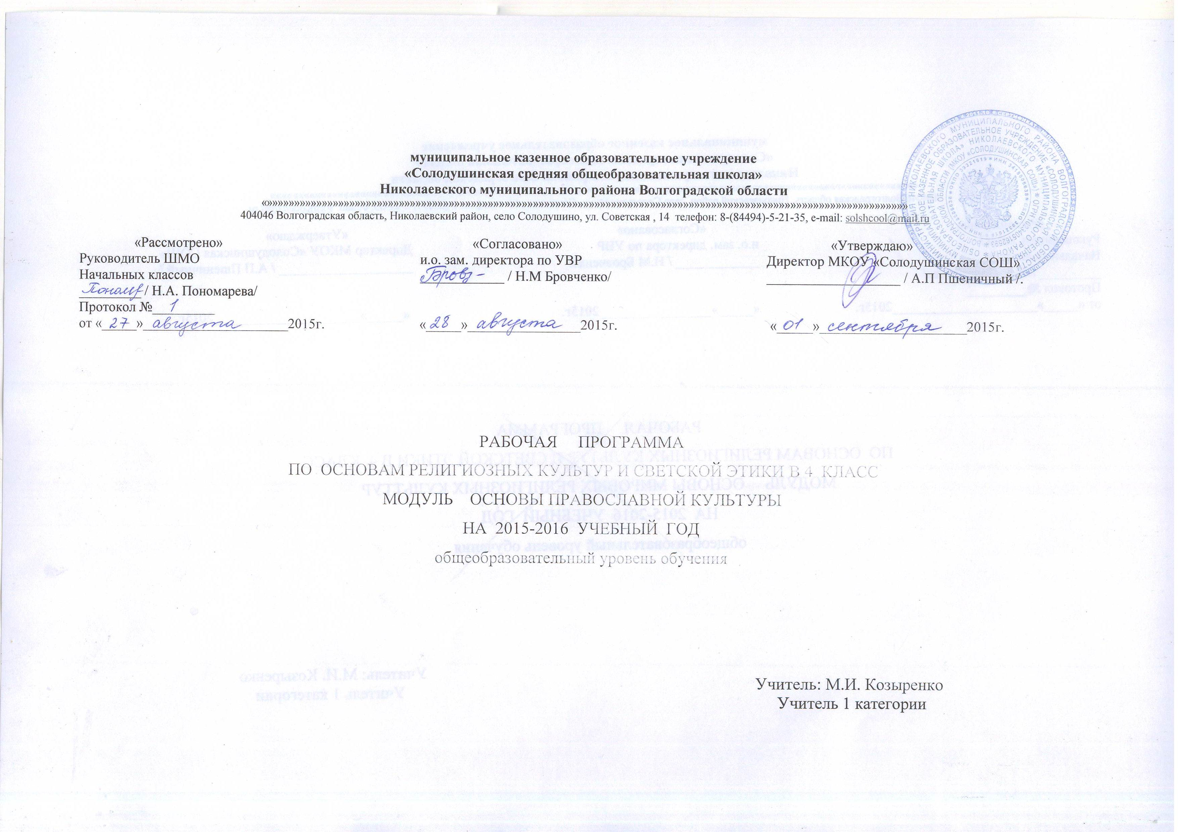

1.ПЛАНИРУЕМЫЕ ПРЕДМЕТНЫЕ РЕЗУЛЬТАТЫ ОСВОЕНИЯ УЧЕБНОГО КУРСА «Основы православной культуры»
Требования к предметным результатам:
—знание, понимание и принятие обучающимися ценностей: Отечество, нравственность, долг, милосердие, миролюбие, как основы культурных традиций многонационального народа России;
—знакомство с основами светской и религиозной морали, понимание их значения в выстраивании конструктивных отношений в обществе;
—формирование первоначальных представлений о светской этике, религиозной культуре и их роли в истории и современности России;
—осознание ценности нравственности и духовности в человеческой жизни

Требования к уровню подготовки учащихся 4 класса
Знать/понимать:
- основные понятия религиозных культур;
- историю возникновения религиозных культур;
- историю развития различных религиозных культур в истории России;
- особенности и традиции религий;
- описание основных содержательных составляющих священных книг, сооружений, праздников и святынь.
Уметь:
- описывать различные явления религиозных традиций и культур;
- устанавливать взаимосвязь между религиозной культурой и поведением людей;
- излагать свое мнение по поводу значения религиозной культуры (культур) в жизни людей и общества;
- соотносить нравственные формы поведения с нормами религиозной культуры;
- строить толерантное отношение с представителями разных мировоззрений и культурных традиций;
- осуществлять поиск необходимой информации для выполнения заданий;
- участвовать в диалоге: слушать собеседника и излагать своё мнение;
- готовить сообщения по выбранным темам.
Формы, методы, варианты проведения уроков ОРКСЭ:
эвристические беседы;
различные виды дискуссий (дебаты, диспуты);
учебные и социальные проекты;
уроки-экскурсии;
деловые и ролевые игры;
практикумы;
различные викторины и другие конкурсные события;
творческие мастерские;
дидактические игры;
2.Основные содержательные линии учебного предмета «Основы православной культуры»
Изучение основ православной культуры учащимися 4 класса реализуется по следующим взаимосвязанным содержательным линиям:
Понятие «священный» в отношении к родной истории и культуре. Священное значение Государственных символов России (Государственных Гимна, Герба, Флага). Любовь к Родине. Особая роль православия в истории и становлении духовности и культуры России.
Всемирно известные памятники православной культуры России — храмы, иконы, книги, монастыри.
Нравственные идеалы в отечественной истории, литературе и культуре. Выдающиеся герои, святые люди России и подвижники веры и благочестия.
Православные традиции патриотического и социального служения в современной России.
Семейные ценности в российской истории, отечественной культуре и современной жизни.
Возрождение православной культуры России в конце XX – начале XXI века.
Нравственные основы православной культуры России: доброведение и доброделание.
Азбука духовно-нравственной жизни: благодарность, дружба, ответственность, честность, осторожность, трудолюбие, милосердие.
Учитывая глубокий кризис воспитания детей и молодёжи, о возрождении именно этих качеств надо прежде всего заботиться как родителям, так и школьным педагогам.

Требования к уровню подготовки учащихся
знать: понятия «священный», «святой», «заветный» («Россия — священная наша держава», «святой долг», «заветные слова»); имена и подвиги выдающихся правителей Руси (святые князья Владимир Красное Солнышко, Александр Невский, Дмитрий Донской), национальных героев (Минин, Пожарский, Суворов, Кутузов, Ушаков), великих святых Русской Православной Церкви (Сергий Радонежский, Серафим Саровский); всемирно известные памятники православной культуры России: иконы (Владимирская икона Божией Матери, «Троица» Андрея Рублёва), храмы (Успенский собор Московского Кремля, Храм Христа Спасителя, церковь Георгия Победоносца на Поклонной горе),Святой Троицы города Челябинска, монастырями (Троице-Сергиева Лавра); священные страницы родной истории
уметь: рассказать о нравственных идеалах в отечественной истории, литературе и культуре; о выдающихся героях, святых людях России и подвижников веры и благочестия; рассказать об основных духовно-нравственных принципах, которые отразились в русских летописях, исторических повестях, сказаниях, преданиях, житиях святых, пословицах и поговорках, русских народных сказках, а также выдающихся произведениях русской классической литературы.
понимать: смысловое значение основных духовно-нравственных понятий: добро, благо, милость, совесть, заповедь, долг, честь, добродетель, а через это — социально значимых добродетелей: благодарность, дружба, ответственность, честность, осторожность, трудолюбие, милосердие, смысл православных праздников;
узнавать: иконы Троицы, Иисуса Христа, Богородицы, святых Веры, Надежды, Любови и их матери Софии, преподобного Сергия Радонежского, преподобного Серафима Саровского и лики других святых.
проявлять почтительное отношение к Государственным символам России (Государственному Гербу, Флагу и Гимну); проявлять уважительное отношение: к православным традициям семьи, к родителям, к старшим, к младшим (проявление заботы о них); проявлять дружелюбное отношение к одноклассникам, всем учащимся в школе, всем окружающим людям; благожелательное отношение к носителям иных религиозных культур, другого мировоззрения
строить толерантное отношение с представителями разных мировоззрений и культурных традиций;
осуществлять поиск необходимой информации для выполнения заданий; участвовать в диспутах: слушать собеседника и излагать свое мнение;
готовить сообщения по выбранным темам
Продемонстрировать знание начальных сведений о православной культуре, отобранных из состава всех содержательных линий, которые могут быть преподаны учащимся начальной школы на уровне, обусловленном их возрастными возможностями.
Тематическое планирование модуля «Основы православной культуры»

1.Знакомство с новым предметом - 2ч.
2.Введение в православную культуру - 8ч.
3.Храм- дом Божий на земле – 7ч.
4.Православные праздники – 3ч.
5.Духовные ценности православия – 4ч.
6.Жизнь по заповедям – 6ч.
7.Необычные уроки, интересный разговор – 4ч.
№ | Дата | Темы, разделы | Основные понятия | Домашнее задание | Межмодульные связи | Содержание | Характеристики видов деятельности |  |  | Учебно-исслед. и проек деят
Раздел 1. Знакомство с новым предметом (2 часа)
1 |  | Россия – наша Родина. |  | § 1 |  |  |  |  | Знакомство с новым предметом, освоение основополагающих понятий курса.
2 |  | Духовные ценности человечества. Культура. Религия. |  | § 2
Раздел 2. Введение в православную культуру (8часов)
3 |  | Колокола | Колокол, колокольный звон, церковь, колокольня, звонница | § 3 |  | Колокольный звон – один из символов русской культуры. Различные виды колокольных звонов на Руси. Традиции колокольного звона на Руси. Колокол в светской жизни России. Значение колокольных звонов в русской истории. Отношение к колоколам в русской традиции.искусство изготовления колоколов. Место колокольного звона в русской классической музыкальной культуре. Колокола как атрибут церковной жизни. виды церковных колоколов. Колокольня и звонница. Москва – город «сорока сороков». |  |  | Знакомятся с историей возникновения и распространения христианства и православия. Изучают основы традиций православия, основные понятия православной культуры. Учатся устанавливать взаимосвязь между религиозной культурой и повседневным поведением людей. Знакомятся с содержанием священных книг. знакомятся с историей, описанием архитектурно-художественными особенностями священных сооружений. Знакомятся с историей и традициями основных религиозных праздников. | История колоколов
4 |  | Православный храм | Храм, церковь, собор, часовня | § 4 |  | Храм – дом Божий. Традиции строительства храмов на Руси. Храмы как произведения архитектуры и искусства. Каноны строительства храма. различное и общее во внешнем облике православных храмов. |  |  |  | История строительства какого-либо православного храма.
5 |  | Как христианство пришло на Русь. Православие. | Христианство, Библия. православие, крещение Руси, грех. | § 5 | Традиционные религии | Принятие христианства на Руси. Летописные свидетельства о крещении Руси. Представления о боге в христианстве. Первые люди, грехопадение Адама и Евы, появление в человеческой жизни страданий и зла. Иисус Христос. Православие. Распространение православия в мире. Православие как традиционная религия России.
6 |  | Жизнь Иисуса Христа | Евангелие, Мессия, Благовещение, Рождество, распятие, Воскресение, Вознесение, апостолы. | § 6 |  | Евангелие. События, предшествующие рождению Иисуса Христа. Благовещение. События жизни Иисуса Христа. Рождество, детство и Юность, начало проповеднической деятельности. Смысл проповедей Христа. Ученики Иисуса Христа. Деяния Иисуса Христа. Чудеса. Предательство Иуды, распятие. Воскресение. Вознесение. апостолы и их проповедническая деятельность. |  |  |  | Деяния апостолов.
7 |  | Библия и Евангелие. Святые равноапостольные Кирилл и Мефодий | Святые, добродетельная жизнь, славянская азбука, Библия | § 7 | Библия и Тора | Святые в христианской традиции. Святые равноапостольные Кирилл и Мефодий. Создание славянской азбуки и распространение Евангелия среди славянских народов. Библия – священная книга христианства. Ветхий и Новый Завет.
8 |  | Библия в христианской культуре | Монах, отрок, вечные вопросы человечества. | § 8 |  | Вечные вопросы человечества. монашество в православной традиции. Библия как источник знаний, мудрости и нравственности.
9-10 |  | О душе | Душа, свобода воли, выбор | § 9  10 | Этические проблемы нравственный выбор | Представления о душе в православии. Свобода воли и проблема выбора как нравственная проблема. Забота человека о своей душе. Нравственные поступки. Любовь, уважение и терпение как основа человеческих взаимоотношений. Прощение, умение прощать.
Раздел 3. Храм – дом Божий на земле. (7 часов)
11 |  | Как вести себя в православном храме. | Храм, церковь, крестное знамение | § 11 | Священные сооружения различных религий | Значение храма в жизни православных верующих. Правила поведения в храме. Храм как культурно-историческое наследие. Забота государства и Русской Православной Церкви о сохранении шедевров православной архитектуры и искусства. Строительство новых храмов. |  | Знакомятся с мостом и ролью православной культуры в истории России. Учатся анализировать жизненные ситуации, нравственные проблемы и сопоставлять их с нормами религиозной культуры. Учатся толерантному отношению к представителям разных религиозных и культурных традиций. Учатся проводить параллели между различными религиозными культурами. Учатся эмоциональному отклику на произведение искусства. Совершенствуют умения в области чтения и понимания прочитанного, ответов на вопросы разных типов, построение связного высказывания. Совершенствуют умения в области работы с источниками информации. Совершенствуют лексический запас, культуру речи. Формируют личностную и гражданскую позицию по отношению к различным явлениям действительности. Формируют общекультурную эрудицию. Развивают представления о многообразии национальных и религиозных культур и их общих ценностных основах. Развивают представления о нравственных и духовных ценностях. |  | История реставрации православного храма.
12 |  | Внутреннее строение и убранство храма | Притвор, канун, аналой, икона, иконостас, царские врата, алтарь, престол | § 12 |  | Внутреннее строение храма. Притвор. Средняя часть. Иконостас. Традиционное расположение икон в иконостасе. Царские врата и алтарь. Символическое значение престола. Облачение церковно и священнослужителей.
13 |  | Православная молитва | молитва | § 13 | Молитвы в различных религиозных культурах | Молитва и ее смысл для верующих. Виды молитв, Молитвы-просьбы. Правила молитвы. Значение совместной молитвы в храме для православных верующих. Молитва в повседневной жизни православных верующих. православная молитва перед учением.
14 |  | Фреска и икона. | Фреска, икона, киот, лампада, красный угол, иконописец. | § 14 |  | Фреска и икона в храме. Фрески. Технология, правила и традиции создания фресок. Икона как особый священный предмет для православных верующих. Отношение верующих к иконе. Чудотворные иконы. Фрески и иконы как произведения искусства и культурное достояние России. |  |  |  | Дионисий. Андрей Рублев.
15 |  | Отличие иконы от картины | Символ, символика, фигура, цвет, свет, пространство | § 15 |  | Назначение иконы. Реалистичное изображение людей, природы на картине. Особенное изображение на иконе фигур и фона. Детали изображения на иконе. Система символов в иконописи. Символика света и цвета в иконописи. |  |  |  | Создание виртуальной галереи «Шедевры иконописи».
16 |  | Образ Христа в искусстве | Образ, впечатление | § 16 |  | Образ Иисуса Христа в русском и зарубежном изобразительном искусстве, музыке, литературе.  И. Крамской «Христос в пустыне»,  В.Васнецов «Распятие Христа»,  М.Нестеров «Воскресение» |  |  |  | Оформление выставки «Образ Христа в изобразительном искусстве»
17 |  | Православные традиции и семейные ценности | Семья, служение, послушание, смирение, добродетель | § 17 | Ценность семьи в различных религиозных культурах | Семья – малая церковь. Основа семьи в православной традиции. День семьи, любви и верности – светский и церковный праздник. Служение в семье. Долг членов семьи по отношению друг к другу. Послушание и смирение как христианские добродетели. Притча о блудном сыне.
Раздел 4. Православные праздники. (3часа)
18 |  | Календарный год в православии | Календарь, религиозные праздники. Покров Пресвятой Богородицы. | § 18 | Религиозные праздники | История календаря. Различные системы летоисчисления. Двунадесятые праздники Русской Православной Церкви. |  |  |  | Дни поминовения святых Русской Православной Церкви; храмы, построенные в честь Покрова Пресвятой Богородицы
19 |  | Рождество. Крещение. | Рождество Христово,  Сочельник, Святки,  Крещение Господне. | § 19 |  | Праздник Рождества Христова. Евангельская история Рождества. Традиции празднования Рождества в русской православной культуре. Рождественские рассказы и сказки. Святки. народные святочные традиции. Праздник Крещения Господня. Традиции празднования Крещения в русской православной культуре.
20 |  | Пасха. | Пасха, великий пост, крестный ход | § 20 | Традиционные праздники в различных религиозных культурах | Пасха – главный христианский праздник. великий пост. Правила великого поста. Смысл поста для православных верующих. Подготовка к Пасхе. Традиционные пасхальные блюда. пасхальная служба в храме. Крестный ход. пасхальные колокольные звоны.
Раздел 5. Духовные ценности православия. (4часа)
21 |  | Чудо. Таинство. | Чудо, таинство, крещение, миропомазание, покаяние, причащение. | § 21 |  | Чудеса, освещенные Иисусом Христом согласно Евангелию. Церковные таинства, их смысл и значение для верующих. Таинство крещения. Обряд крещения в православной традиции. Смысл обряда крещения. Наречение имени в православной традиции. Таинство миропомазания. Смысл обряда миропомазания. Таинство покаяния. Таинство причащения. Происхождение и смысл таинства причащения. Таинство брака. Обряд венчания в православной традиции. Обрядовые и духовные составляющие церковных таинств.
22 |  | Христианские заповеди. Совесть. | заповеди | § 22 | Заповеди в религиозных культурах. Понятие совести. | Божественное происхождение заповедей согласно христианскому учению. Значение заповедей. Смысл заповедей. Заповеди об отношении к Богу. Заповеди об отношении человека к себе и другим людям. Любовь как основа всех заповедей. Совесть в системе нравственных ценностей православия.
23 |  | Любовь | Любовь, жертвенность, благотворительность, милосердие. | § 23 | Милосердие и благотворительность в религиозных культурах | Любовь в христианском понимании. многообразие проявления любви. Жертвенность как основа любви. Благотворительность и милосердие в православной традиции. Подвиги любви. Защита Родины. Пример земной жизни Иисуса Христа как выражение высшей меры любви в христианской системе ценностей. |  |  |  | Герои Святые Русской Православной Церкви; деятельность православных благотворительных организаций.
24 |  | Прощение | Прощение, аргумент. | § 24 |  | Прощение как христианская добродетель. обида и прощение. Умение прощать в повседневной жизни людей. Прощение через любовь к людям
Раздел 6. Жизнь по заповедям. (6 часов)
25 |  | Жизнь Преподобного Серафима Саровского. Доброта. | Житие, отшельник, столпничество | § 25 |  | Преподобный Серафим Саровский. Детство Прохора Мошнина, чудо спасения при падении с колокольни и чудо исцеления. Монашеская жизнь Серафима. Отшельничество и столпничество. Предания о жизни Серафима в лесу. Предание о Серафиме и разбойниках. Доброта. Деяния Серафима Саровского.
26 |  | Житие святителя Николая Чудотворца. Милосердие. | Христианские добродетели, милосердие. | § 26 |  | Милосердие как нравственное качество и христианская добродетель. Житие Николая Чудотворца. Подвиги любви к ближнему. Помощь неимущим и спасение погибающих. Предание о Николае Чудотворце и воре. Традиции почитания Николая Чудотворца на Руси.
27 |  | Жизненный подвиг Сергия Радонежского. трудолюбие | Монашество, отшельничество, трудолюбие, патриотизм, патриот. | § 27 |  | Детство Сергия. Чудо с профсорой. М. Нестеров «Видение отроку Варфоломею». монашество Сергия. Отшельничество и жизнь в лесу. Основание Троице-Сергиевой лавры. Труды Сергия в монастыре. Почитание Сергия в русской православной традиции.
28 - 29 |  | Монастыри. Жизнь по заповедям. | Монастырь, монастырский устав, послушание, лавра, монах, инок, скит, игумен, игуменья, архимандрит. | § 28-  29 |  | Внешний вид православного монастыря. стены и надвратная церковь. Монастыри в истории Древней Руси. Защитные функции монастрыря в военное время. Монахи-воины. пересвет и Ослябя. Поединок Пересвета с Челубеем. Монашество как духовный подвиг. монашеский постриг и монашеские обеты правила монашеской жизни, монастырский устав. Послушания. Архитектурный ансамбль монастыря. Монастыри как центр культуры, просвещение и благотворительность. |  |  |  | Православные монастыри, их история и архитектурно-художественная ценность.
30 |  | Жизнь современной православной церкви. | Приход, община. | § 30 |  | Церковь как общность православных христиан. Священнослужители и церковнослужители Русской Православной Церкви и их обязанности. Церковные службы. просветительская и благотворительная деятельность современной Русской Православной Церкви. Участие церкви в жизни верующих. Участие верующих в жизни совего прихода.
Итоговое повторение (4часа)
31-34 |  | Итоговые уроки

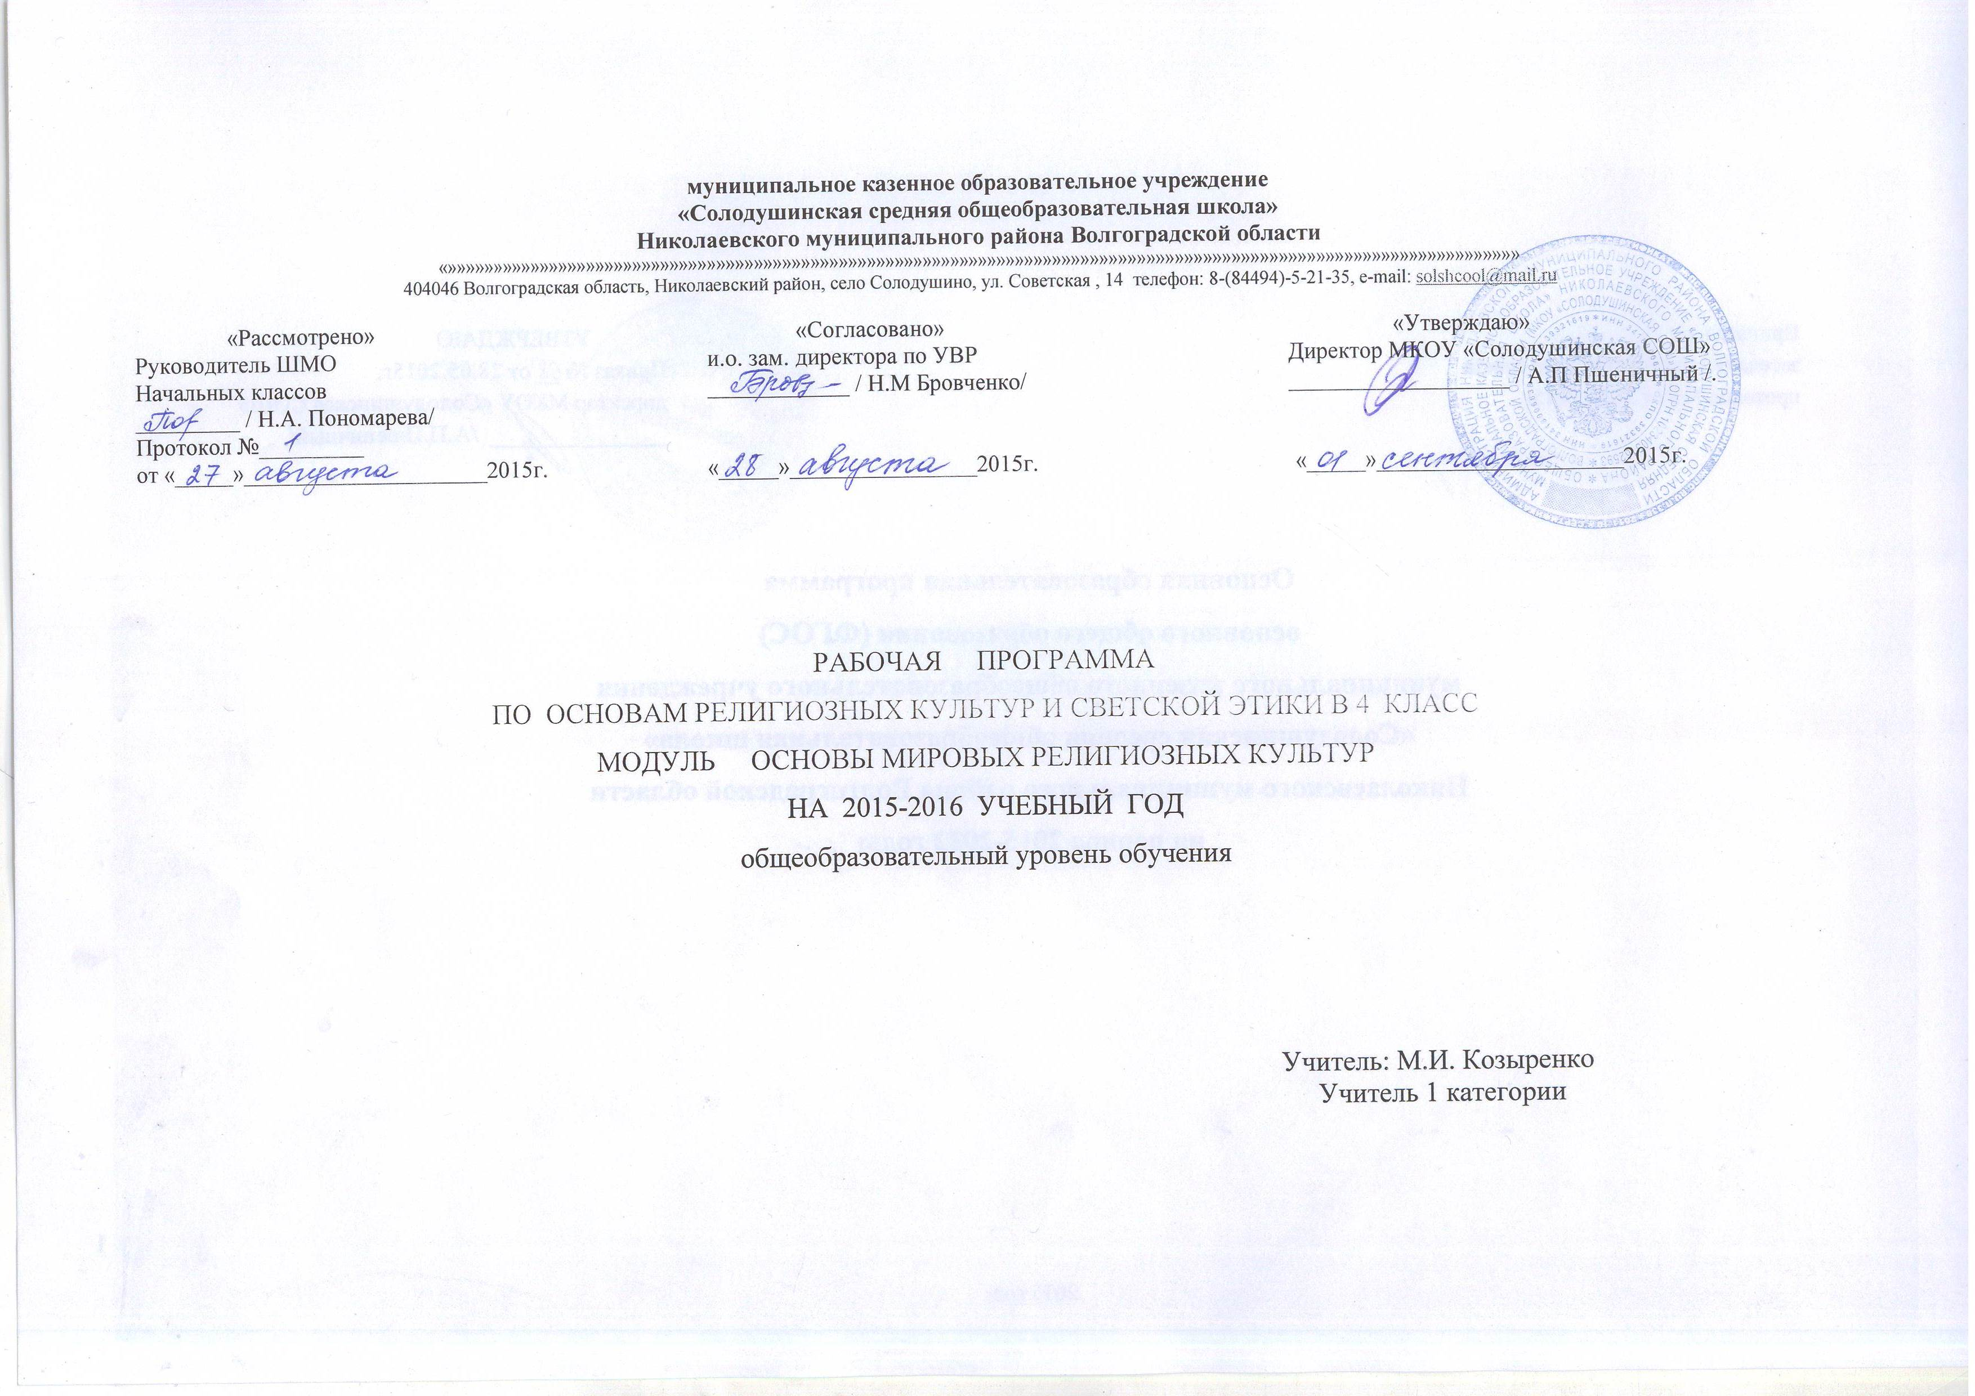

1. Планируемые предметные результаты освоения учебного курса по основам религиозных культур и светской этики.Модуль «Основы мировых религиозных культур» 4 класс
Предметными результатами изучения курса.
К 1-й линии развития относятся следующие из них:
Определять и объяснять своё отношение к общественным нормам и ценностям (нравственным, гражданским, патриотическим, общечеловеческим).
Излагать своё мнение по поводу значения светской и религиозной культуры в жизни отдельных людей и общества.
Знать основные понятия религиозных культур, их особенности и традиции, историю их возникновения в мире и в России.
Устанавливать взаимосвязи между определённой светской или религиозной культурой и поведением людей, мыслящих в её традициях.
Ко 2-й линии развития относятся следующие знания и умения:
Строить толерантные отношения с представителями разных мировоззрений и культурных традиций.
Делать свой выбор в учебных моделях общественно значимых жизненных ситуаций и отвечать за него.
Договариваться с людьми, предотвращая или преодолевая конфликты в учебных моделях жизненных ситуаций.
3.Календарно-тематическое планирование по основам мировых религиозных культур 4 кл (34 часа)
№ п/п | Дата |  | Тема урока | Основные понятия | Основное содержание | Домашнее задание | Характеристика деятельности
№ п/п | по плану | по факту
Раздел 1. Знакомство с новым предметом (7часа). |  |  |  |  |  |  | Знакомятся с новым предметом, осваивают основополагающие понятия курса. Знакомятся с историей возникновения религиозных верований, с древними религиозными культами.  Знакомятся с историей возникновения и распространения мировых религий. Изучают основы духовной традиции и основные понятия буддизма, иудаизма, христианства и ислама. Учатся устанавливать взаимосвязь между религиозной культурой и повседневным поведением людей.  Знакомятся с содержанием священных книг.  Знакомятся с историей, описанием и архитектурно-художественными особенностями священных сооружений.  Знакомятся с историей и традициями основных религиозных праздников.  Знакомятся с местом и ролью традиционных религиозных культур в истории России. Учатся анализировать жизненные ситуации, нравственные проблемы и сопоставлять их с нормами религиозных культур.  Учатся толерантному отношению к представителям разных религиозных и культурных традиций.  Учатся проводить параллели между различными религиозными культурами.  Учатся эмоциональному отклику на произведения искусства, оценка произведений искусства.  Совершенствуют умения в области коммуникации.  Совершенствуют умения в области чтения и понимания прочитанного, ответов на вопросы разных типов, построения связного высказывания. Совершенствуют умения в области работы с источниками информации.  Совершенствуют лексический запас, культуру речи.  Формируют личностную и гражданскую позицию по отношению к различным явлениям действительности.  Формируют общекультурную эрудицию.  Развивают представления о многообразии национальных и религиозных культур и их общих ценностных основах.  Развивают представления о нравственных и духовных ценностях.  Развивают представления о морали и нравственности.  Развивают ценностное отношение к памятникам истории и культуры.
1. |  |  | Россия – наша Россия. | Россия, Родина, мировое дерево, образ мироздания, родословное древо. | Религиозные разногласия и войны. Позиция религиозных лидеров в современном мире. Съезд лидеров мировых и традиционных религий в Астане. | Составить и изобразить родословное древо.
2. |  |  | Духовные ценности человечества. Культура. Религия. | Культура, духовные ценности, идол, религия, религиозная культура, этика. |  | Ответить на вопрос № 2 с. 16: «Почему мы должны внимательно относиться к духовным ценностям разных народов»
3 |  |  | Возникновение религий.
4. |  |  | Возникновение религий. Религии мира и их основатели.
5. |  |  | Священные книги религий мира.
6. |  |  | Священные сооружения.
7. |  |  | История религий в России. | Съезд лидеров мировых и традиционных религий, диалог, взаимопонимание. |  | Написать сочинение-миниатюру «Что я хочу пожелать людям всего мира…»
Раздел 2. Верования разных народов в мифах, легендах и сказаниях (5 часов).
8. |  |  | Древние верования и религиозные культы.  (с. 23-29) | Мифы, легенды, сказания, фетиш, обряд, ритуал, шаманство. | Изучение культуры прошлого научными методами. Археология и археологические находки. Мифология и литературные источники | Нарисовать иллюстрацию к одному из мифов.
9. |  |  | Рассказ Сэнди о верованиях коренного населения Австралии.  (с.30-33) | Аборигены, картина мира. | Географические и природные особенности Австралии. Быт австралийских аборигенов. Представление о мире и человеке у австралийских аборигенов. Легенда о бумеранге. | Подготовить сообщение на тему «История, культура и природа Австралии»
10. |  |  | Рассказ Алекса о верованиях коренного населения Америки.  (с.34-39) | Майя, ацтеки, инки, цивилизация. | Географические и природные особенности Северной и Южной Америки. Коренное население Америки. Цивилизация майя, ацтеков, инков. Особенности мифологии майя. Священные сооружения древних цивилизаций Северной и Южной Америки. Легенда о Солнце. | с. 39 задание 4: подготовить сообщение на тему: «Культура древних цивилизаций Северной и Южной Америки»
11. |  |  | Акико рассказывает о мифологии и культуре Японии.  (с.40-45) | Синтоизм. | Географические и природные особенности Японии. Традиции и современность. Отношение к природе в японской культуре. Синтоизм. Особенности культа и синтоистские храмы. Японский календарь.
12. |  |  | Саша рассказывает о верованиях древних славян.  (с.46-52) | Славяне, капища, идолы. | Культ природы в верованиях древних славян, объекты почитания: деревья, вода, солнце, огонь. Образ идеального царства и образ дикого леса. Леший и водяной. Почитаемые славянами животные и птицы. Славянские капища и идолы. | с.52 задание 2 (I вариант): найти и прочитать сказку, где представлены персонажи верований древних славян, подготовить пересказ.  с.52 задание 4 (II вариант): подготовить сообщение о религиях Древнего Египта и Древней Греции.
Раздел 3. Иудаизм (5 часов).
13. |  |  | Представление о Боге в иудаизме.  (с. 55-59) | Иудаизм, евреи, Маген-Давид, Менора. | Иудаизм. Вера в единого Бога. Запрет на произнесение имени Бога и изображение Бога. Представление о Боге в иудаизме. | С. 58 задание №4: подготовить сообщение о географии и достопримечательностях Израиля.
14. |  |  | Мир и человек в иудаизме.  (с.59-63) | Шаббат, Тора, душа. | Представление о сотворении мира и человека в иудаизме. Шаббат. Представления о душе, разуме и свободной воле в иудейской традиции. Значение поступков и отношение к труду в иудаизме. Ответственность человека за себя и окружающий мир. Значение семьи и брака в иудейской традиции. Отношения детей и родителей в традиционной еврейской семье. Обязанности членов семьи. | С. 63 ответить на вопросы 1, 3, 4.
15. |  |  | Тора и заповеди.  (с.64-70) | Тора, Пятикнижие, Земля обетованная, пророк, заповеди, Завет. | Тора как еврейский религиозный закон. Пятикнижие и его содержание. Сефер-Тора. Правила написания, хранения и чтения Торы. История дарования Торы еврейскому народу. Исход евреев из Египта, путь в Землю обетованную. Пророк Моисей. Праздники. Десять заповедей. Иерусалимский храм. Стена Плача. | С.70 задание 3: подготовить рассказ о пророке Моисее.
16. |  |  | О чём говорит иудейский Закон.  (с.71-76) | Мессия, цдака, кашрут. | Правило Гигеля. Еврейские мудрецы о сути иудаизма. Смысл заповеди о любви к ближнему. Вера в приход Мессии и Царство справедливости. Значение и смысл благотворительности в иудейской традиции. Изучение Торы и отношение к учению и знаниям в иудейской традиции. Отношение к природе и живым существам в иудаизме. | С. 76 ответить на вопросы 1-4
17. |  |  | Религиозные обряды и ритуалы в иудаизме.  (с.77-82) | Бар-мицва, бат-мицва, синагога, раввин. | Обряды жизненного цикла в иудаизме: брит-мила, бар-мицва, бат-мицва, свадьба.  Синагога. Происхождение и назначение, отличие синагоги от храма. Значение в религиозной и повседневной жизни еврейской общины. Внешний облик и внутреннее убранство. Правила поведения в синагоге. Раввины и их роль. | С. 82. Задание 4: подготовить сообщение о традиционных иудейских праздниках.
Раздел 4. Христианство (6 часов).
18. |  |  | Представление о Боге и мире в христианстве.  (с.85-91) | Христианство, Библия. | Христианство и его распространение в мире. Основные направления: православие, католицизм, протестанизм. Представление о Боге. Библия. Представления о сотворении мира и человека, о душе. Ответственность человека за себя и окружающий мир. Иисус Христос, его жизнь и деяния согласно христианской традиции. | С. 91 ответить на вопросы 1-4.
19. |  |  | Представление о человеке в христианстве.  (с.92-96) | Спасение, любовь. | Первые люди Адам и Ева. Христианские представления о грехе. Иисус Христос – Спаситель. Основные Заповеди. Человеческая жизнь и достоинство как важнейшие ценности. Христианская идея самосовершенствования. Притча о следах на песке. | С.96 задание 4: сделать поделку по описанию: «Как люди выражают свою любовь»
20. |  |  | Библия – священная книга христиан.  (с. 97-100) | Библия, Ветхий Завет и Новый Завет. | Книги Библии. Переводы Библии на языки мира. Роль Библии в развитии письменности. Происхождение славянской письменности, Кирилл и Мефодий. Содержание Ветхого Завета и Нового Завета. Принятие христианства на Руси. Распространение православия. | С. 100 ответить на вопрос 3.
21. |  |  | Православие.  (с.101-107) | Православие, церковь, священнослужители, церковнослужители, икона. | Православная церковь. Правила жизни православных верующих. Православный храм: внешний вид и внутреннее устройство. Православные священно- и церковнослужители. Православные иконы, почитание икон верующими. Православные праздники: Рождество Христово, Пасха. | с.107 задание 3 (I вариант): найти информацию о православных монастырях.  с.107 задание 4 (II вариант): подготовить сообщение о православных праздниках.
22. |  |  | Католицизм.  (с.108-113) | Католицизм, Ватикан. | Государство Ватикан и Папа Римский. Католические священно- и церковнослужители. Почитание Девы Марии. Образ Девы Марии в искусстве. Католическое искусство. Особенности католического богослужения. Архитектура католических соборов, внешний вид и внутреннее убранство. | С.113 задание 4: Подготовить сообщение о Государстве Ватикан.
23. |  |  | Протестантизм.  (с.114-118) | Протестантизм, миссионерство, баптизм, лютеранство, адвентизм. | Происхождение протестантизма. Значение Священного Писания. Проповедческая и миссионерская деятельность протестантских пасторов. Протестантские священные сооружения, внешний вид и внутреннее убранство. Особенности протестантского богослужения. Многообразие протестантских церквей, основные различия между ними. Распространение протестантизма в мире. | С. 118 задание 4.
 | Раздел 5. Ислам (5 часов). |  |  |  |  |  | Изучают основы духовной традиции и основные понятия буддизма, иудаизма, христианства и ислама. Учатся устанавливать взаимосвязь между религиозной культурой и повседневным поведением людей.  Знакомятся с содержанием священных книг.  Знакомятся с историей, описанием и архитектурно-художественными особенностями священных сооружений.  Знакомятся с историей и традициями основных религиозных праздников.  Знакомятся с местом и ролью традиционных религиозных культур в истории России. Учатся анализировать жизненные ситуации, нравственные проблемы и сопоставлять их с нормами религиозных культур.  Учатся толерантному отношению к представителям разных религиозных и культурных традиций.  Учатся проводить параллели между различными религиозными культурами.  Учатся эмоциональному отклику на произведения искусства, оценка произведений искусства.  Совершенствуют умения в области коммуникации.  Совершенствуют умения в области чтения и понимания прочитанного, ответов на вопросы разных типов, построения связного высказывания. Совершенствуют умения в области работы с источниками информации.  Совершенствуют лексический запас, культуру речи.  Формируют личностную и гражданскую позицию по отношению к различным явлениям действительности.  Формируют общекультурную эрудицию.  Развивают представления о многообразии национальных и религиозных культур и их общих ценностных основах.  Развивают представления о нравственных и духовных ценностях.  Развивают представления о морали и нравственности.  Развивают ценностное отношение к памятникам истории и культуры.
24. |  |  | Представление о Боге и мире в исламе.  (с.121-124) | Ислам, мусульмане, Коран. | Ислам. Мусульмане. Рапространение ислама в мире. Представление о Боге в исламе. Запрет на изображение Бога. Коран о создании Вселенной, жизни и людей. Права и обязанности человека. Ответственность человека за окружающий мир. Утверждение о равенстве всех людей перед Аллахом. | С.с. 121-124 читать; с. 124 ответить на вопрос 4.
25. |  |  | Пророк Мухаммад.  (с.125-128) |  | Первые люди Адам и Хава. Пророки в исламе. Пророк Мухаммад – «печать пророков». Защита Родины в системе ценностей ислама. Джихад, правильное толкование понятия «джихад». | С. 128 задания 4, 5.
26. |  |  | Коран и Сунна.  (с. 129-132) | Коран, Сунна. | Коран – священная книга мусульман. Сунна – предание о жизни пророка Мухаммада. Значение Корана и Сунны в религиозной и повседневной жизни мусульман. Исламские религиозные деятели, их роль в жизни мусульманской общины. Значение учения и знаний в системе ценностей ислама. Законы взаимоуважения, веротерпимости, добрососедства и гостеприимства в исламе. | С.190-191 прочитать исламскую притчу, объяснить вы понимаете её смысл.
27. |  |  | Столпы ислама. Праздники ислама.  (с.133-137) | Шахада, намаз, Рамадан, Ураза-байрам, закят, хадж, Курбан-байрам. | Пять столпов ислама. Шахада. Намаз, правила намаза. Пост в месяц Рамадан, запреты и разрешение во время поста. Праздник Ураза-байрам. Закят, его значение в жизни мусульманской общины. Хадж, традиции паломничества к святыням ислама. Праздник Курбан-байрам. | Подготовить сообщение о мусульманских праздниках.
28. |  |  | Священные города и сооружения ислама.  (с.138-142) | Мекка, Кааба, Медина, мечеть. | Мекка, мечеть Аль-Харам, Кааба. Чёрный камень и легенды о его происхождении. Медина, переселение пророка Мухаммада из Мекки в Медину. Мечеть Пророка, могила пророка Мухаммада. Иерусалим, мечеть Аль-Акса. Мечеть, внешний вид и внутреннее убранство. Символы ислама. Правила поведения в мечети. | С. 142 задание 4: подготовить сообщение об одной из мечетей расположенных на территории России.
Раздел 6. Буддизм (4 часа).
29. |  |  | Жизнь Будды.  (с.145149) | Буддизм, срединный путь, просветление. | Буддизм – старейшая мировая религия. Рождение, детство и юность Сидхартхи. Четыре встречи. Испытания Сидхартхи в джунглях. Решение о выборе срединного пути. Просветление. Представление о круге перевоплощений в буддизме. Проповеди Будды, первые слушатели Будды. | С.145-149 читать, с. 149 ответить на вопросы 1, 2.
30. |  |  | Учение Будды.  (с.150-155) | Четыре благородные истины, карма, нирвана, джатаки, сансара, три драгоценности буддизма. | Четыре благородные истины буддизма. Восьмеричный путь избавления от страданий. Закон кармы. Ответственность человека за свои поступки, мысли и слова. Условия накопления положительной кармы. Нирвана. Джатаки – истории о перерождениях Будды. Представления о сансаре. Принцип ахимсы – ненасилия, основанного на любви и доброте. Три драгоценности буддизма: Будда, учение, община монахов. | Нарисовать один из восьми символов буддизма.
31 |  |  | Духовные наставники и священные сооружения буддизма.  (с.156-162) | Лама, Потала, бодхисатва. | Распространение буддизма. Ламы и их роль в религиозной и повседневной жизни буддистов. Буддийские храмы. Буддийские монастыри, внешний вид и внутреннее убранство. Священные буддийские сооружения на территории России. | С.162 задание 3, 4: подготовить сообщение о буддийских монастырях и традиционных буддийских праздниках.
32. |  |  | Священные тексты буддизма.  (с.163-166) | Трипитака. | Трипитака. Языки священных буддийских текстов. Санскрит. Буддийские притчи и их роль в передаче учения Будды. Притча «Просто идите своим путём». Значение учения и знаний в системе ценностей буддизма. Принцип практического применения знаний. Притча об ученике и медвежьей шкуре. | С.194: прочитать буддийскую притчу, объяснить её смысл и нарисовать иллюстрацию.
Раздел 7. Подведение итогов (2 часа). |  |  |  |  |  |  | Формируют личностную и гражданскую позицию по отношению к различным явлениям действительности.  Формируют общекультурную эрудицию.

